# RNP – Praktikum 2 – Anna Steinhauer & Marc Kaepke

Aufgabe 1)

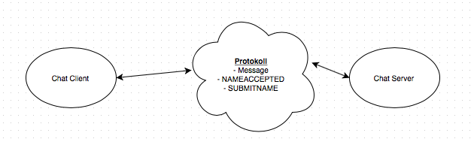

Wir verwenden ein TCP (Server-) Socket;

* Zuverlässige, reihenfolgeerhaltende Übertragung des Nachrichtenstroms (Nachrichten können nicht verloren gehen)
* Hand-Shake (der Server kennt die Chat-Mitglieder und kann diese direkt kontaktieren)

Aufgabe 2)

Chat-Server:

* new ServerSocket(56789) -> fester Port
* accept() -> eingehene Verbindung mit Hand-Shake
* out-Stream -> Nachrichtenaustausch zum Client
* in-Stream -> Nachrichtenerhalt vom Client

Chat-Client:

* new Socket(hostname, 56789) -> fester Port, flexibler Host
* out-Stream -> Nachrichtenaustausch zum Server oder Client über Server
* in-Stream -> Nachrichtenerhalt vom Server oder Client über Server
* close() -> Verbindungsabbau
* wird, über eine Exception, benachrichtigt wenn Server down

Aufgabe 3)

Siehe Quellcode -> JavaDoc

Aufgabe 4)

Siehe Quellcode

Aufgabe 5)

Live-Demo (hat im Heimnetzwerk und im HAW-Pool funktioniert)